

**Verband der Reservisten der Deutschen Bundeswehr e. V.**

Kreisgruppe Elbe-Weser-Dreieck

**8. Mitteilungsblatt**

**Dezember 2023**

 Informationen

 Veranstaltungen

 Termine

**Inhaltsverzeichnis**

1. Titel
2. Inhaltsverzeichnis und Impressum
3. Vorwort „Man muss das Rad nicht neu erfinden“
4. Weihnachten steht vor der Tür
5. Termine der RK Stade von Goeben 01/24 – 12/24
6. Jahresauftaktfeier
7. Der 13 K 3 Marsch
8. Brennereibesichtigung und Schießwettkampf
9. Spanferkelessen/ Krustenbratenessen
10. Vergleichsschießen und Grünkohlessen
11. Bremerhaven
12. RK Stade von Goeben, Historie Teil 6
13. Merchandising
14. Der Vorstand

|  |
| --- |
| **Impressum:**  Herausgeber: *Reservistenkameradschaft Stade von Goeben*  Postanschrift: Wassermannstraße 16, 21683 Stade www.reservistenverband.de  Erscheinungstermin: Dezember 2023 Heft 8, 1. Auflage: 200 Stck.  Erscheinungsweise: 1 x im Jahr  Erscheinungstermin Heft 9: Dezember 2024  Redaktion: Bernd Moje  Alle Fotorechte liegen bei *RK Stade von Goeben*  Satz und Layout: Ellen Moje Druck: c/o Andreas Höft  Gesamtverantwortung: Bernd Moje, 21683 Stade, 0175 4910776 (WA), [*b.moje@gmx.de*](mailto:b.moje@gmx.de) |

**Vorwort**

**,,Man muss das Rad nicht neu erfinden,,**

Ein kluges Sprichwort…. in der Ausgabe Nummer 8 unseres Mitteilungsblattes werdet Ihr viele Berichte bereits kennen und das ist auch beabsichtigt.

Wir lassen das Jahr 2023 noch einmal Revue passieren und können auf viele Höhepunkte zurückblicken.

Ob Jahresauftaktfeier, Krustenbratenessen, Grünkohlessen oder Brunch bei unseren Essveranstaltungen ist für jeden etwas dabei. Auch unsere Fahrten waren perfekt durchorganisiert. So konnten wir die Edelbrennerei in Horneburg und das Auswandererhaus in Bremerhaven besichtigen. Marschveranstaltungen, wie den 13 K 3 Marsch, haben wir auch 2024 wieder auf dem Schirm, die Presse hat uns nicht nur deshalb in einem ganzseitigen Bericht positiv dargestellt. Bei den Schießveranstaltungen konnten wir in diesem Jahr ebenfalls mit guten Leistungen glänzen. Der bei vielen anderen RK´n totgesagte RK – Info – Abend wurde zu meiner Freude in unserer RK überdurchschnittlich gut besucht.

Einen Wermutstropfen gab es dann allerding doch noch. Aufgrund von zu geringer Teilnahme musste unser traditionelles Grillfest abgesagt werden.



Mit fast 300 Teilnehmern brauchen wir uns hinter niemanden verstecken. Wir müssen das Rad also nicht neu erfinden.

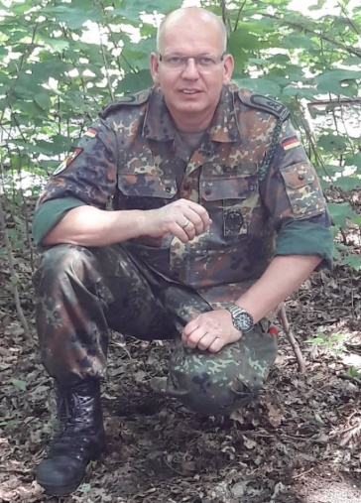

Das Mitteilungsblatt haben wir zur Coronazeit eingeführt und es war dafür gedacht, Euch in schwierigen Zeiten mit ausreichend Informationen zu versorgen. Jetzt müssen wir aus Kostengründen und um es künftigen Vorständen einfacher zu machen, die Chronik zu pflegen, das Mitteilungsblatt auf 1 mal pro Jahr (im Dezember) reduzieren. Aktuelle Informationen erhaltet ihr selbstverständlich weiterhin auf den RK – Info – Abenden.

*Bernd Moje*, Redaktionsleitung

**Weihnachten steht vor der Tür**

Ein  
besinnliches  
Weihnachtsfest,  
einige Tage der Ruhe,  
Zeit für kleine Spaziergänge,  
Zeit für sich selbst und die Familie.  
Zeit, um Kraft und neue Ideen zu sammeln  
für das neue Jahr. Ein Jahr mit weniger Sorgen,  
weniger Stress, dafür mehr Erfolg und Gesundheit,  
eben alles, was man braucht, um zufrieden und glücklich  
zu bleiben – an 365 Tagen: Das wünsche ich Euch von Herzen.



Liebe Kameradinnen, Kameraden und Fördermitglieder, das Jahr 2023 neigt sich langsam dem Ende entgegen.

Das Weihnachtsfest und der Jahreswechsel stehen vor der Tür, wir genießen die Abende bei Kerzenschein und das Weihnachtsgebäck im Kreise unserer Lieben.

2023 war ein Jahr voller Herausforderungen - dennoch denke ich sagen zu dürfen, es war ein erfolgreiches Jahr. Hierfür möchte ich mich bei allen Mitwirkenden bedanken. Das Ehrenamt ist ein wichtiger Bestandteil unserer Gesellschaft. Ihr engagiert Euch für die RK Stade von Goeben und seid maßgeblich an den Erfolgen unserer RK beteiligt.

In Namen des gesamten Vorstandes der RK Stade von Goeben bedanke ich mich für Eure Unterstützung und der geleistete Arbeit.

Ich wünsche Euch und Euren Familien eine besinnliche Adventszeit und ein gesegnetes Weihnachtsfest. Für das Jahr 2024 wünsche ich allen Glück, Zufriedenheit und gute Gesundheit.

Stade, im Dez. 2023

Bernd Moje

**Termine der RK Stade von Goeben**

**Veranstaltungen 2024**

**Januar Juli**

**Sa. 13.01.** Jahresauftaktfeier Im Juli findet kein RK Info Abendestatt

**Fr. 19.01.** RK Info Abend Betreuungsfahrt/ Exkursion.. Neuwerk

**Februar August**

**Fr. 16.02.** Jahreshauptversammlung Betreuungstag/ Grillfest

**02.-04.08** Brockenmarsch

**Fr. 16.08.** RK Info Abend

**März September**

Im März findet kein RK Info Abende statt **Fr. 20.09.** RK Info Abend

**Sa**. **21.09** Krustenbratenessen

**April Oktober**

**So. 07.04.** 14 K3 Marsch **Fr. 18.10.** RK Info Abend

**Fr. 19.04**.  RK Info Abend

**November**

**Fr. 15.11.** RK Info Abend

**Sa. 23.11.** Grünkohlessen

**Dezember**

**So. 01.12.** Brunch

Im Dezember findet kein RK Info Abend

**Mai**

**Fr. 17.05**. RK Info Abend

**Juni**

**Fr. 21.06**. RK Info Abend

Tag für lebenserfahrene Mitglieder Kiekeberg

**Weitere Veranstaltungen werden auf jedem RK Info Abend bekannt gegeben**

~~Hätte~~  ~~würde~~

~~sollte~~  ~~könnte~~

**Machen**

**Jahresauftaktfeier**

**Tombola und Schnitzel satt**

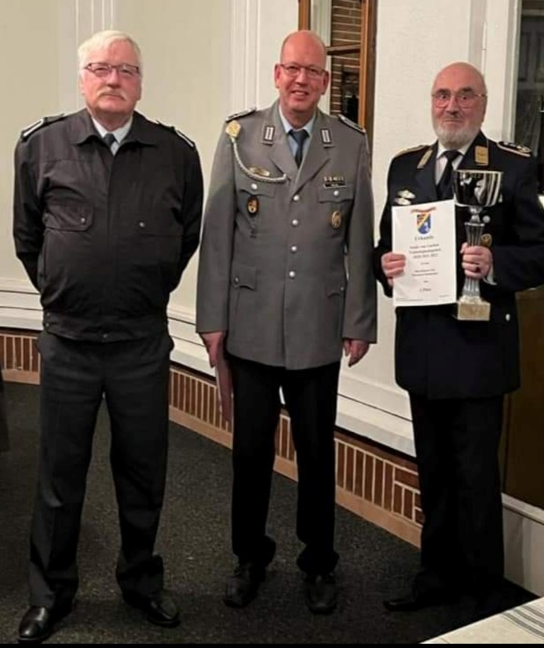Die diesjährige Jahresauftaktfeier der RK Stade von Goeben konnte wieder in der alten Form durchgeführt werden. Eine pandemiebedingte Einschränkung der Teilnehmerzahl gab es nicht mehr. Auch die beliebte Tombola, die in den vergangenen Jahren untersagt war, konnte wieder durchgeführt werden. Gemeinsam mit den Mitgliedern unserer RK, feierten Kameraden befreundeter Reservistenkameradschaften der Kreisgruppe Elbe-Weser-Dreieck und aus Hamburg. Als Gäste konnten wir auch den fast vollständig vertretenen Kreisvorstand begrüßen. Der Vorsitzende unserer Kameradschaft, Hauptfeldwebel d.R. Bernd Moje, gab einen kurzen Überblick über die Ereignisse des vergangenen Jahres und eine Vorschau auf das vor uns liegende. Anschließend nahm er einige Ehrungen an Mitgliedern vor, die sich im vergangenen Jahr besonders aktiv an der Mitarbeit in der Kameradschaft beteiligt hatten. Mit einer Urkunde geehrt wurden die Fördermitglieder Ellen Moje und Silvia Schirwitz, mit einer Urkunde und dem jährlich neu zu vergebenden Wanderpokal der Oberfeldarzt d.R. Bernhard Heidemann. Für das körperliche Wohl sorgte ein umfangreiches Schnitzelbuffet und für Spaß und Freude die große Tombola. Viele gute und anregende Gespräche sorgten für einen entspannten und freundschaftlichen Abend.

Bernhard Heidemann

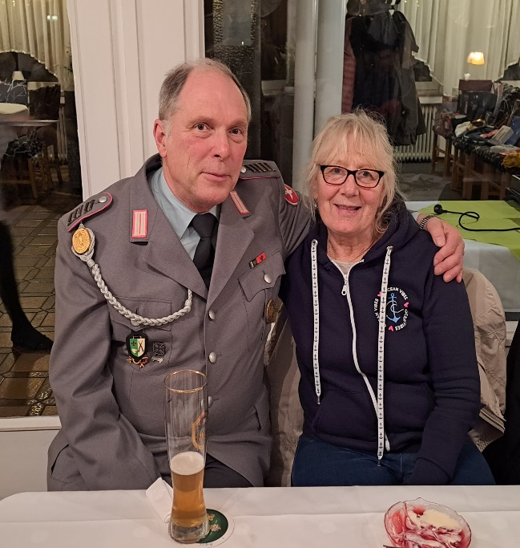 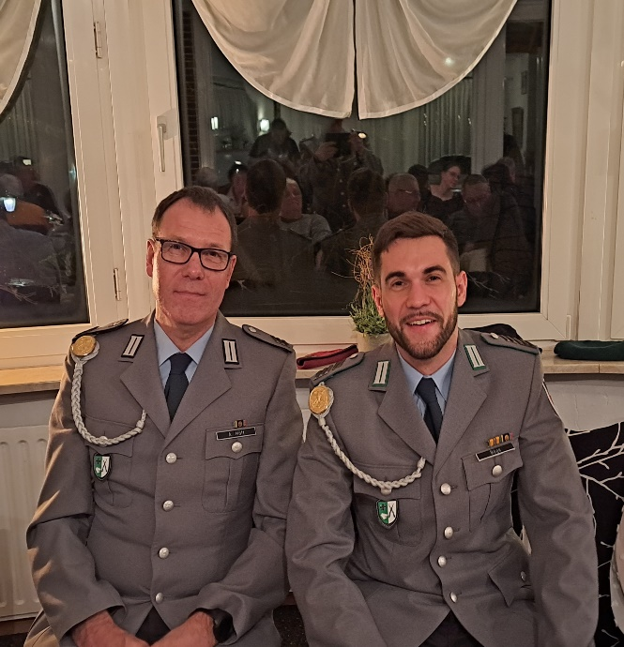

**Der 13 K 3 Marsch**

**Wir dürfen es niemals Vergessen**

Dem Bericht vom Stader Tageblatt ist eigentlich nichts mehr hinzuzufügen. Der 13 K 3 Marsch ist eine Veranstaltung gegen das Vergessen. 2024 werden wir mit dem 14 K 3 Marsch erneut an die Karfreitagsgefechte in Afganistan erinnern.

Bernd Moje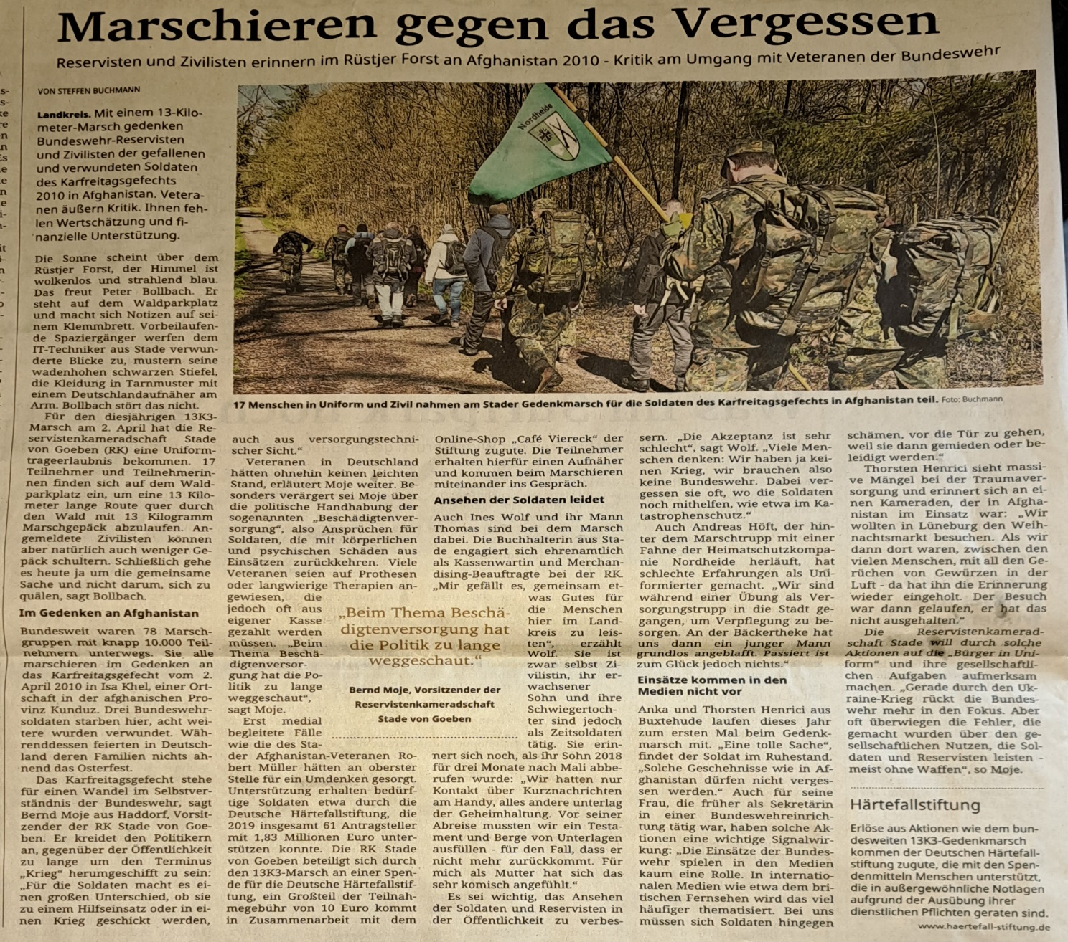

**Besichtigung einer Edelbrennerei**

**Gelungene Veranstaltung**

**Eigentlich wollten wir die Landesveranstaltung zum Tag der Reservisten durchführen. Aus bekannten Gründen haben wir diese leider an den Landesvorstand zurückgegeben. Doch diesen Tag ungenutzt verstreichen lassen geht gar nicht. Kurzentschlossen haben wir die Nordikedelbrennerei besichtigt. Es war eine hochinteressante Führung mit anschließender Verkostung**.

Bernd Moje

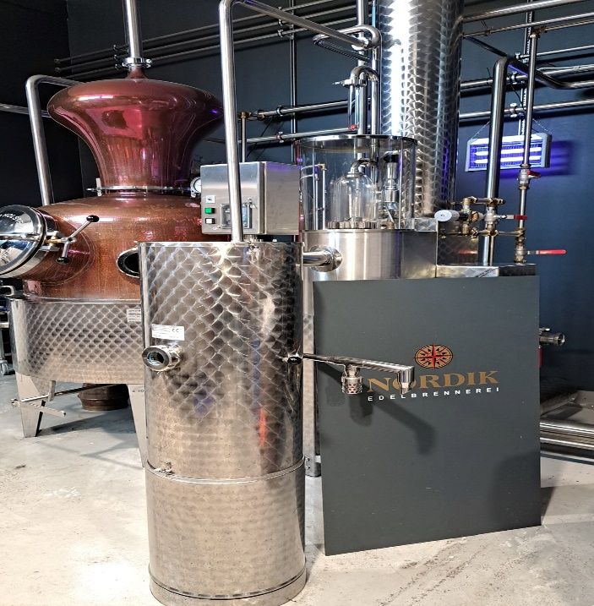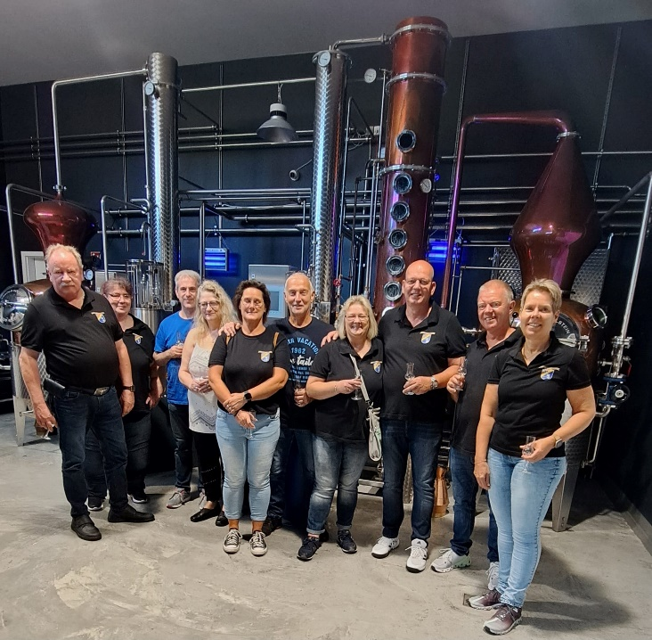

**Schießwettkampf in Bützfleth**

**Wir im Vergleich mit den Stader Schützenvereinen**

Sch**Der Schützenverein Bützfleth hatte ein Club- und Betriebsschiessen geplant. Zur Teilnahme an dieser Veranstaltung hat die RK Stade von Goeben eine Einladung erhalten. Gerne sind wir dieser Einladung gefolgt und haben mit einer Mannschaft an dem Wettbewerb, bei dem 49 Mannschaften antraten, erfolgreich teilgenommen.**

Bernhard Heidemann

**Spanferkelessen**

**Aus dem traditionellen Spanferkelessen wurde ein Krustenbratenessen**

**Die Kameradschaft Stade von Goeben hatte zum jährlichen Spanferkelessen eingeladen. Leider hatten sich bis zum Meldeschluß nur 19 Teilnehmer angemeldet. Für das traditionelle Spanferkelessen hätten wir aber mindestens 25 Teilnehmer sein müssen.**

**Was tun? ..Not macht bekanntlich erfinderisch, sodass wir das Spanferkelessen kurzerhand in ein Krustenbratenessen verwandelt haben.**

**Krustenbraten gab es satt. Bei einem gut gefüllten Magen wurden in gemütlicher Runde viele gute und freundschaftliche Gespräche geführt und neue Verbindungen geknüpft. Während der Veranstaltung konnte ein neues Mitglied für den Reservistenverband gewonnen werden. Die RK Stade von Goeben zählt mit über 100 Mitgliedern zu den größeren RK`n in der Kreisgruppe Elbe Weser Dreieck.**

Bernd Moje

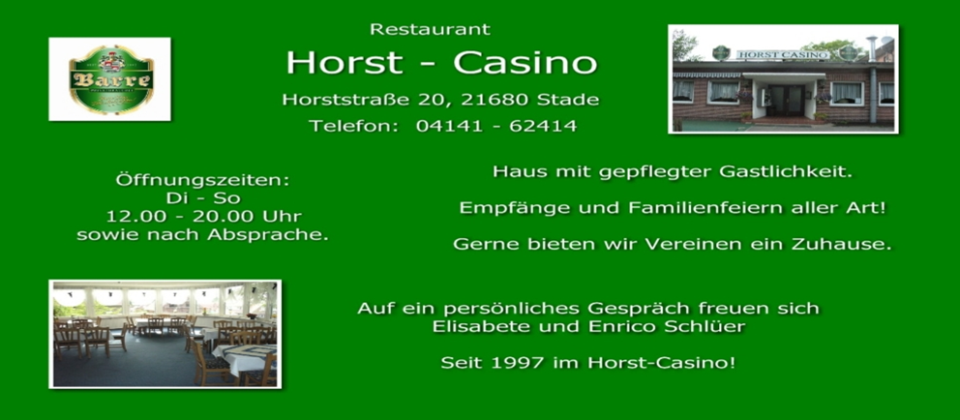

**Vergleichsschießen in Bremervörde**

**Wir haben gute Schützen**

**Am 28. Oktober 2023 fand in Bremervörde das alljährliche Vergleichsschiessen statt. Geschossen wurden die Disziplinen KK und Luftgewehr sowie die Pistole P1. Es gingen 16 Mannschaften an den Start. Bemerkenswert ist, dass unsere Mannschaft in allen Disziplinen in der Wertung vor den aktiven Bundeswehrkameraden vom Fallschirmjäger Regiment 31 liegen. In der Mannschaftswertung P1 sind wir punktgleich mit dem Schützenverein Hesedorf auf dem ersten Platz. In der Gesamtwertung aller Waffen haben wir das erste Drittel erreicht. Wir gratulieren unserer Mannschaft zu diesem hervorragenden Ergebnis.**

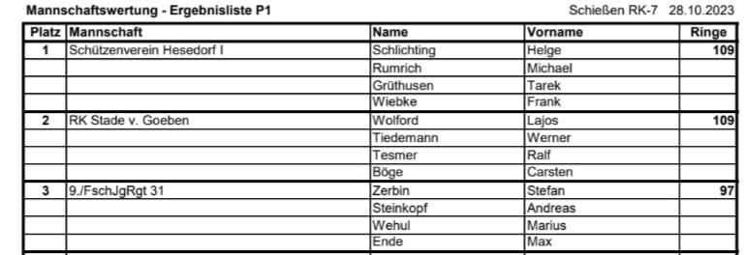

Bernd Moje

**Grünkohlessen**

**Und eine Ehrung im würdigen Rahmen**

**Der erste Frost war da und die RK Stade von Goeben hatte ihr traditionelles Grünkohlessen. Als Ehrengäste durften wir unseren Organisationsleiter Hans – Gerd Suhl sowie unseren Kreisvorsitzenden Jürgen Klindworth begrüßen.**

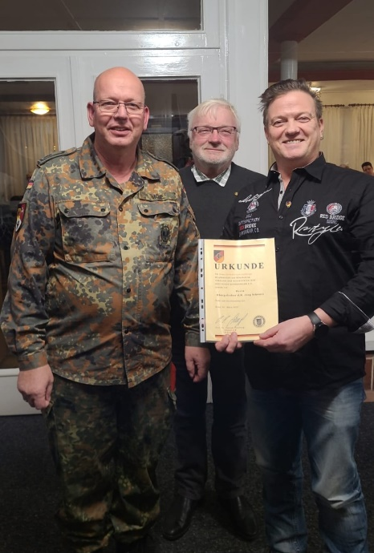**Treue wird belohnt, so konnten wir 2023 bereits mehrere Urkunden und Treuenadeln verleihen. Der richtige Rahmen ist hier entscheidend. So war es mir eine ganz besondere Freude, dass unser Kreisvorsitzender und ich dem Obergefreiten d.R. Jörg Schwarz eine Urkunde mit entsprechender Ehrennadel für 25 jährige Mitgliedschaft im Verband der Reservisten der Deutschen Bundeswehr e.V. überreichen konnten.**

**Wir bedanken uns bei allen Gästen, die unsere Veranstaltung mit ihrer Anwesenheit zu einem gelungenen Abend gemacht haben.**

Bernd Moje

**Bremerhaven**

**Mit der Bahn von Stade nach Bremerhaven**

Im Rahmen der sicherheitspolitischen Bildung führten wir eine Exkursion nach Bremerhaven durch. Mit dem Zug ging es von Stade über Buxtehude nach Bremerhaven. Der Bus brachte uns in die Havenwelten und damit zu unserem ersten Ziel, dem Auswandererhaus.

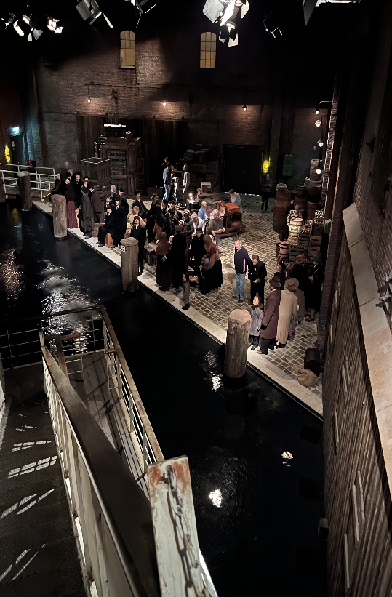Das Deutsche Auswandererhaus ist ein Erlebnismuseum zur Auswanderungs- und Einwanderungsgeschichte. In einer historischen Zeitreise ist das Schicksal von 7 Millionen Europäern dargestellt, die während einer 330-jährigen Auswanderungsgeschichte  ihre Heimat über Bremerhaven auf der Suche nach einem besseren Leben in der Neuen Welt verlassen haben. Dargestellt sind originalgetreu nachgebaute Schauplätze, die vom Kai in Bremerhaven über die zur Überfahrt genutzten Schiffe bis zum Ankunftshafen reichen. Besonders eindrucksvoll ist zu sehen, wie die Passagiere in den unterschiedlichen Kabinenklassen auf den Schiffen untergebracht waren. Dies reichte, je nach Finanzkraft der Passagiere, von einem Raum im Zwischendeck, in dem sehr viele Menschen unter primitivsten Bedingungen untergebracht waren bis hin zu Einzelkabinen, die von wohlhabenderen Auswanderern belegt waren.

Im Zielhafen angekommen ist die Einwanderungsstation Ellis Island und die Weiterreise zum Bahnhof Grand Central Station in New York dargestellt. Auch die Nachbildung einer Bar, einer Nähstube und auch eines Gemischtwarenladens, wie sie seinerzeit in der Neuen Welt üblich, für den Ankömmling aber ein ungewohnter Anblick waren, sind zu sehen. In einer eigenen Abteilung sind hunderte von Schubfächern angebracht, in denen Biografien von Auswanderern nachzulesen sind.

Nach dem Rundgang durch das Museum machten wir uns auf den Weg zum U-Boot „Wilhelm Bauer“. Hierbei handelt es sich um ein originales U-Boot des 2. Weltkriegs. Es kam nie als Waffe zum Einsatz. Gegen Ende des Krieges wurde es von der eigenen Besatzung versenkt. 1957 wurde es geborgen und diente ab 1960 als Erprobungsschiff der Bundesmarine. Nach Außerdienststellung übernahm 1983 das Technikmuseum das Boot und richtete es als Museumsschiff her. Für jemanden, der noch nie so ein Boot von innen gesehen hat, konnte die Enge dort beängstigend sein. Man kann sich kaum vorstellen, dass 58 Mann Besatzung dort für eine lange Zeit aushalten und unter schwersten Bedingungen arbeiten konnten.

Nach unserer Rückkehr in Stade konnten wir feststellen, dass dieser Tag wieder einmal ein voller Erfolg und das Ziel bildungspolitischer Fortbildung erreicht war.

Bernhard Heidemann

**RK – Historie**

**6. Kapitel: 2017 – 2021**

Mit guten Vorsätzen starteten wir ins Jahr 2017. Wir bereiteten alles für den Messestand vor, beantragten Gelder und Werbemittel. Doch dann haben wir erfahren, dass erstmals nach Jahren die für uns so erfolgreiche Regionalmesse ausfällt. Ersatzweise haben wir uns mit einem Infostand der Öffentlichkeit präsentiert.

2018 war wieder ein Jahr der Entscheidungen, erstmals nach 22 Jahren waren wir uns im Vorstand nicht einig. Grund hierfür war ein Hilfeschrei der Schützenkameradschaft Stade – Barge. Die damals 134 Jahre alte Kameradschaft Stade – Barge stand kurz vor der Auflösung. Aus Altersgründen wollten der damalige Vorsitzende und sein Schriftführer nicht weitermachen. Sie führten das Amt nur noch kommissarisch und Nachfolger gab es nicht. In einer wochenlangen Verhandlung ist eine Kooperationsvereinbarung erarbeitet worden. Die RK Stade von Goeben stellte die Vorsitzende und den Schriftführer. Im Gegenzug durften wir nach Absprache die Räumlichkeiten am Schießstand nutzen. Trotz Mitgliedergewinnung und zahlreicher Ideen konnte der neue Vorstand die Kameradschaft Stade –Barge nicht weiterbringen. Nach vollendeter Amtszeit standen die Mitglieder unserer RK für keine weitere Amtszeit zur Verfügung. Heute sind der aus Altersgründen zurückgetretene Vorsitzende und sein Schriftführer wieder im Amt. Die angedachte Kooperationsvereinbarung wird nicht weiter geführt.

Das Jahr 2019 war gut geplant und hätte nicht besser laufen können. Als Highlight führten wir in diesem Jahr T– Shirts, Polo – Shirts und Sweat – Shirts mit unserem RK Wappen ein. Die Mund-Nasen-Bedeckung kam 2020 dazu. 2020 haben wir dann auch die Beauftragung für Merchandising eingeführt.

2020 trat der aktuelle Vorstand ins Amt. Der Schriftführer, der Stellvertreter und die Kassenwartin wurden neu gewählt. Der Vorsitzende und der erste Vertreter wurden im Amt bestätigt. Unser Veranstaltungskalender war, wie in den Jahren zuvor, gut gefüllt. Was niemand wusste, COVID 19 wird unser Leben verändern. Mehr als 50% unserer Veranstaltungen mussten abgesagt werden. Die Planung 2021 wurde uns entsprechend schwer gemacht.

2021 sollte unser Jahr werden. Das 25 jährige Jubiläum stand an und der Landesvorstand hat uns das Vertrauen geschenkt, die Landesveranstaltung zum Tag der Reservisten (TdR) auszurichten. Leider kannte COVID 19 auch 2021 keine Gnade. Die große Jubiläumsfeier musste auf ein Minimum reduziert werden und der TdR ist auf 2023 verschoben worden. Insgesamt fielen 2021 70 Prozent unserer Veranstaltungen der Pandemie zum Opfer.

Bernd Moje

**Merchandising**

**Tolle Auswahlmöglichkeiten**

Um bei Veranstaltungen, bei denen keine Dienstkleidung getragen wird, einheitlich aufzutreten, besteht die Möglichkeit, T-Shirts, Kapuzen-Sweatjacken, Sweatshirts und Poloshirts mit unserem Wappen zu erhalten. Der ein und andere hat sich hier bereits eingedeckt. Wer aber noch etwas benötigt, darf sich gerne bei uns melden.

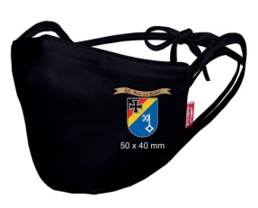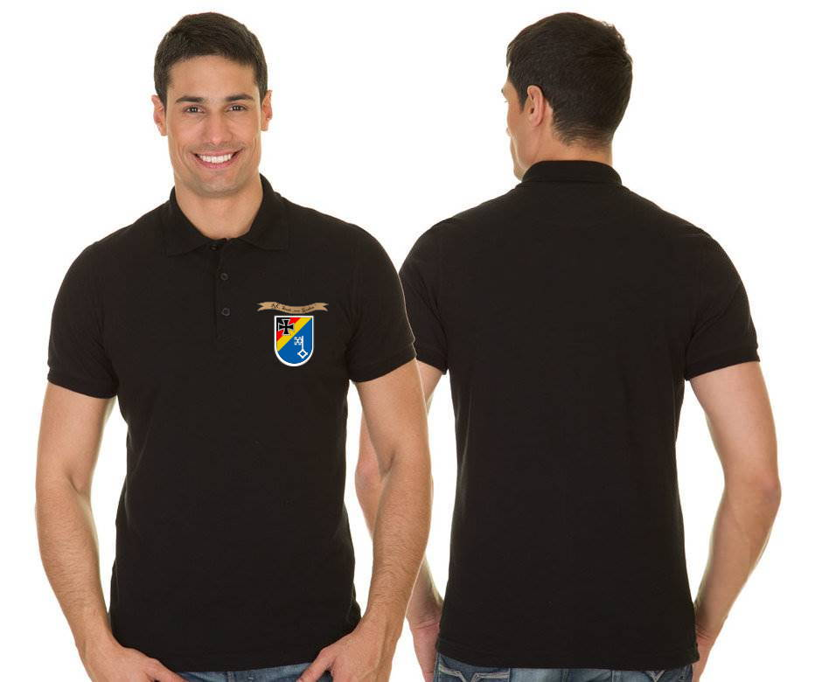

Aktuelle Preise können bei unserer Merchandising - Beauftragten Ines Wolf erfragt werden

**Kapuzen-Sweatjacken**

**T-Shirt**, Kurzarm

**Polo-Shirt**, Kurzarm

**Sweat-Shirt**, Langarm

**Mund-Nasen-Bedeckung**

Bestellungen bei Ines Wolf (Email: InesWolf@reserveniedersachsen.de).

Bestellt wird nur gegen Vorkasse, ein Umtausch ist (leider) ausgeschlossen.

**Vorstand der RK Stade von Goeben**

**2024 wird ein Jahr voller Herausforderungen. Gleich zu Jahresbeginn steht die turnusmäßige Vorstandswahl an.**

**Wir bedanken uns bei allen Mitgliedern, unserem Organisationsleiter Hans – Gerd Suhl, den Kreisvorstand sowie allen Behörden, der Bundeswehr, allen Vereinen und Hilfsorganisationen, die uns in den letzten vier Jahren unterstützt haben**

**Bernd Moje,** Hauptfeldwebel d.R.

Beauftragter Sicherheitspolitik

Beauftragter Zivil Militärische Zusammenarbeit

**1. Stellvertretender Vorsitzender** **Weiterer** **Stellvertretender Vorsitzender**

**Bernhard Heidemann,** Oberfeldarzt d.R. **Andreas Höft,** Stabsgefreiter d.R.

Beauftragter Pressearbeit Beauftragter Sport u. Festausschuss

Beauftragter Internetarbeit

**Kassenwartin** **Schriftführerin**

**Ines Wolf,**Fördermitglied **Ellen Moje,** Fördermitglied

Beauftragte Merchandising Beauftragte Festausschuss

 